INDICAÇÃO Nº 016/2018.

REQUERENTES: VER. JOSÉ ROBERTO PEREIRA e VER. FÁBIO CRISTIANO PEREIRA REQUERIDO: PREFEITO MUNICIPAL.

Os Vereadores JOSÉ ROBERTO PEREIRA e FÁBIO CRISTIANO PEREIRA, que ao final subscrevem, estribado no artigo 181, do Regimento Interno desta Casa de Leis, vem à ilustre presença de Vossa Excelência, com o devido respeito e acatamento, INDICAR, seja executado, em caráter de urgência, a MANUTENÇÃO, PATROLAMENTO e CASCALHAMENTO na rua próxima ao barracão do Sr. Zezé Machado, no bairro Córrego dos Mulatos pelas razões que passa a expor:

RAZÕES DA INDICAÇÃO:
Excelentíssimo Senhor Prefeito,
Pedimos vênia para trazer ao conhecimento de Vossa Excelência recorrente reclamação dos moradores do bairro Córrego dos Mulatos quanto a ausência de manutenção na rua epigrafada, ainda sem denominação oficial, conforme imagens e croqui de situação acostados em razão do precário estado de conservação em que se encontra.
A precariedade da rua tem obstado do regular acesso das moradores e usuários desta via pública, o que de per si, justifica a sua imediata manutenção.
Estas as objetivas razões pelas quais elaboramos a presente indicação, que esperamos, possa ser novamente acatada por Vossa Excelência.
Estiva, 21 de dezembro de 2018.

VER. JOSÉ ROBERTO PEREIRA

VER. FÁBIO CRISTIANO PEREIRA

RELATÓRIOFOTOGRÁFICO.
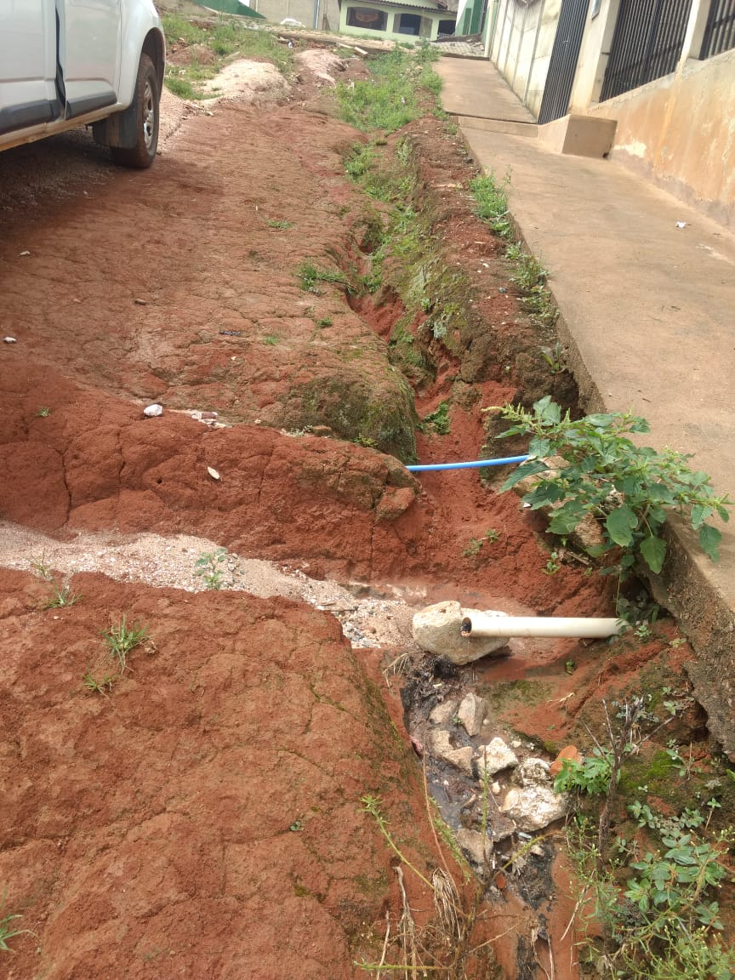
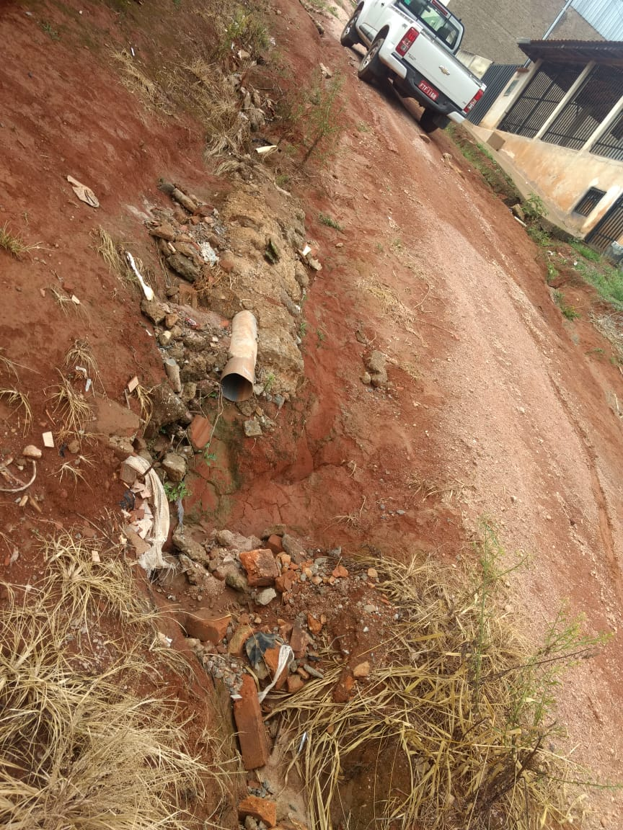
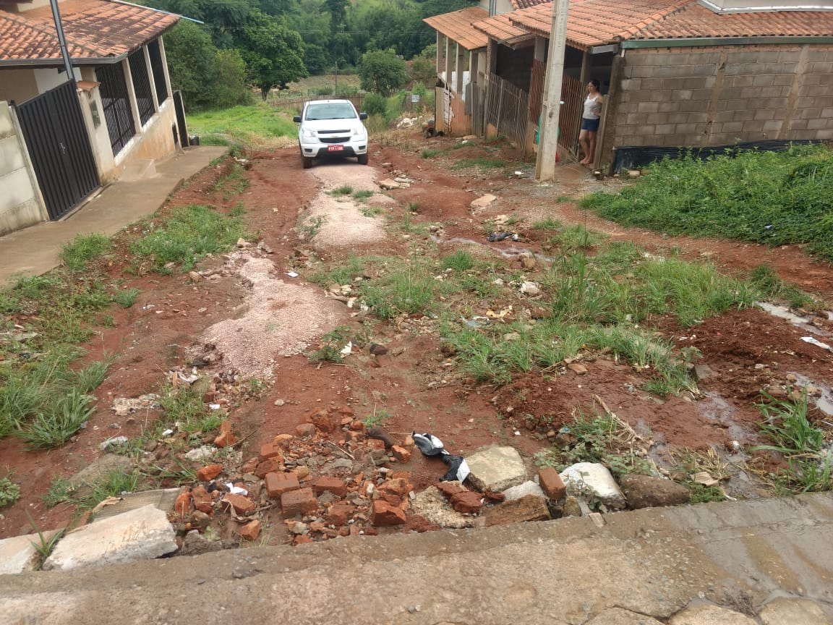
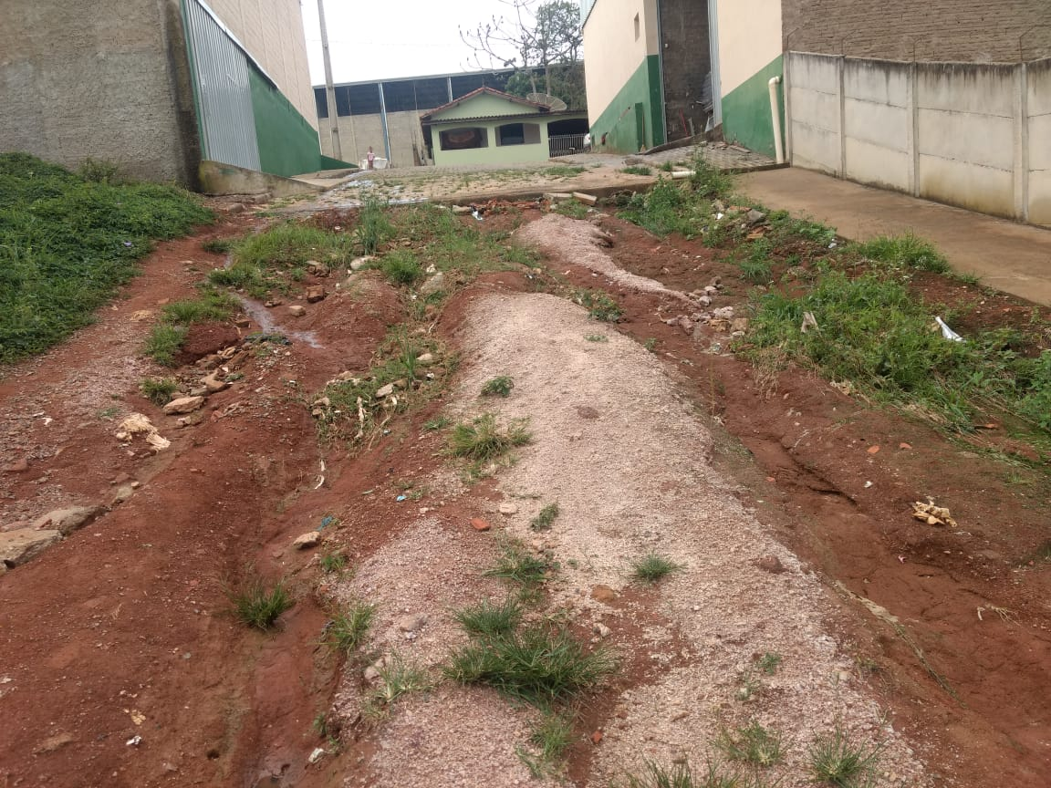

CROQU DE SITUAÇÃO
